**MOKYKLOS APŽELDINIMO PROJEKTAI**

|  |  |
| --- | --- |
|  | C:\Users\Mokykla\AppData\Local\Temp\pvz mokykla 5.jpg  **Joana Bakūnė - mama** |
|  | C:\Users\Mokykla\AppData\Local\Temp\pvz mokykla 4.jpg  **Joana Bakūnė - mama** |

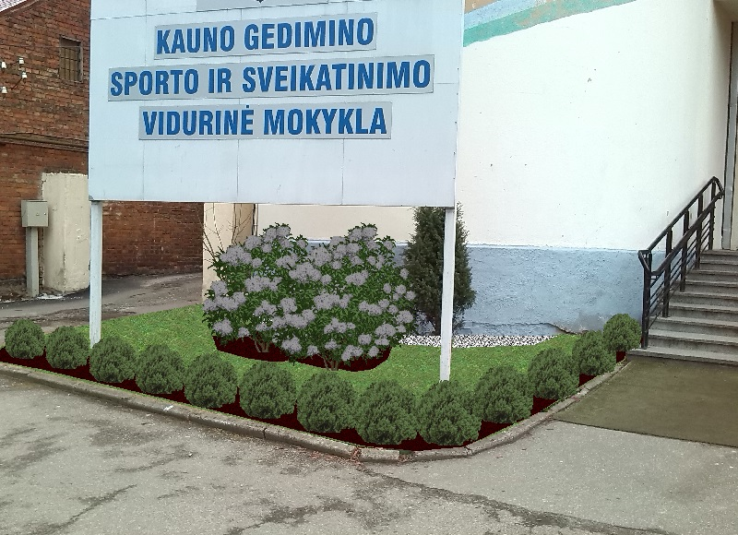

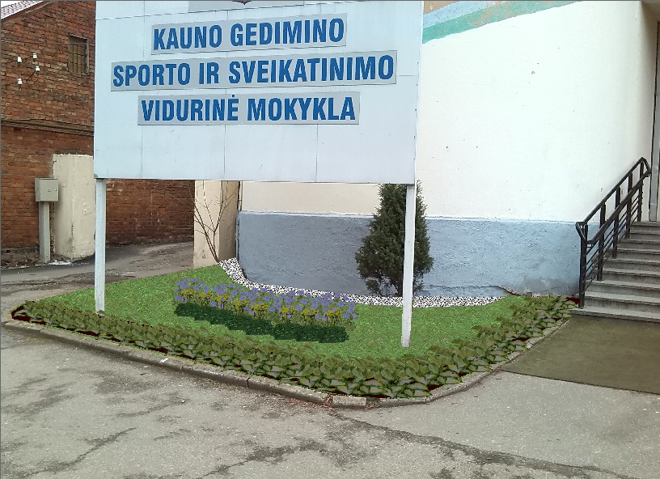

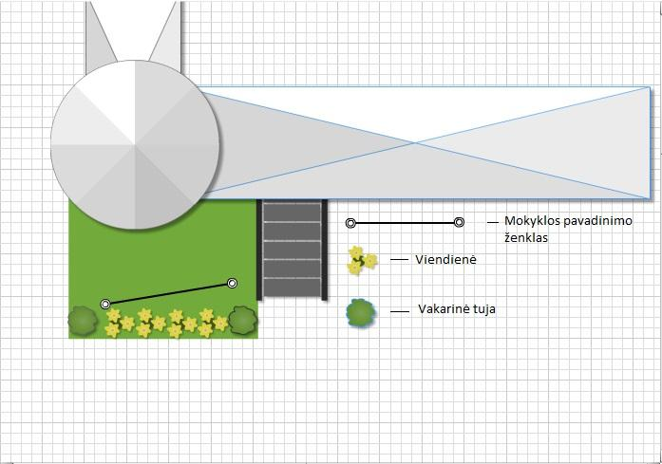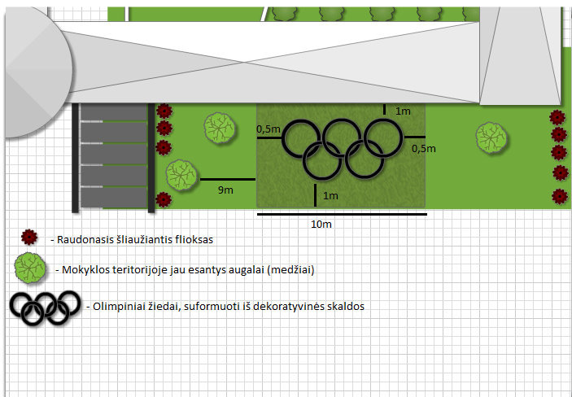

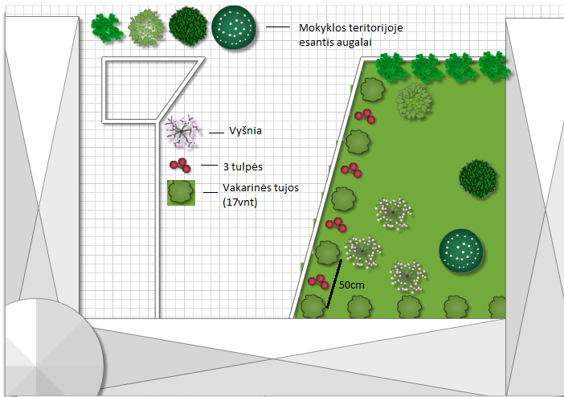

Autorės: 12b kl. mokinės Valerija Orlovaitė; Aušra Novickaitė; Iveta Mockevičiūtė